مشروع حول وصف اكلة
محتوياتها تتضمن حرف الزاي

فاطمة عبيدة
سنة اولى ج
الأرز الأزعر
بالفواكه الجافة

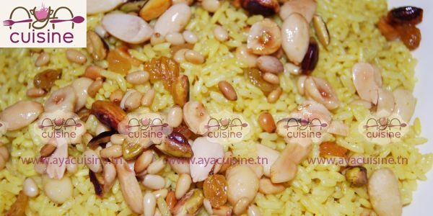

الأرز من أكثر الحبوب استخداماً في العالم منها ما يُعتبر طبقاً رئيسياً في لائحة الطّعام و يُحضّر منه الكثير من الأكلات المختلفة مثل الأرز بالفواكه الجافة وهي وجبة غذائية متوازنة و مثالية إذا كان لديك ضيوف وهي اكلة متكونة من ارز و زيت او زبدة و دجاج و بصل و كركم و زعفران و ملح و لوز و بندق و جوز و زبيب وبكل هذه المكونات نتحصل على وجبة لذيذة جدا شائعة في مجتمعنا في ابرز مناسباتنا مثل حفل الزفاف و يعتبر الأرز غذاءً صحيًّا للإنسان، حيث يمدّ الجسم بالطّاقة اللازمة للقيام بالوظائف على أكمل وجه وذلك لاحتوائه على فيتامينات متعددة.

